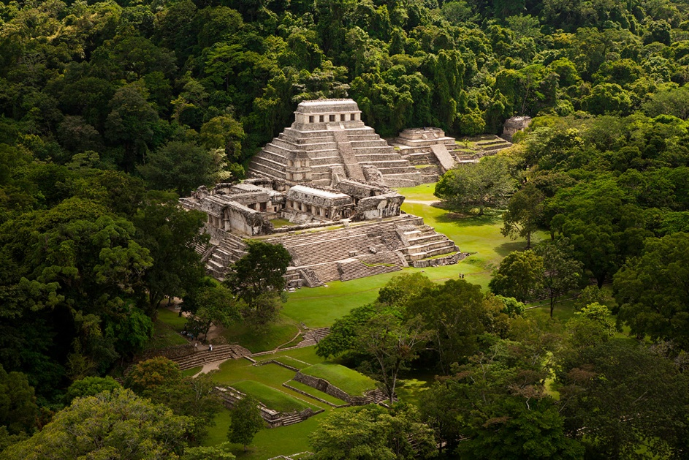 | 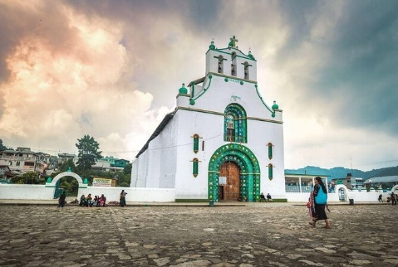
 | 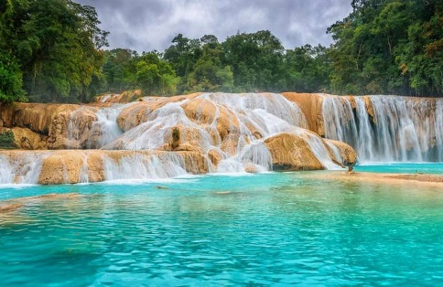

Chiapas…
7 días – 6 noches
Tuxtla Gutiérrez, Cañón Del Sumidero, San Cristóbal, Lagos De Montebello, Comunidades Indígenas, Agua Azul, Misol Há, Zona Arqueológica De Palenque, Bonampak, Yaxchilán, Lacanjá
Palenque, Museo La Venta y Villahermosa

ITINERARIO
Ref: LCVO-PQ20A
Salidas: Diarias
Vigencia: 16 de diciembre 2025 al 15 de diciembre 2026

DIA 1: TUXTLA GUTIÉRREZ - CAÑÓN DEL SUMIDERO - SAN CRISTÓBAL DE LAS CASAS
¡Te damos la bienvenida a Tuxtla Gutiérrez! Aquí comienza tu emocionante aventura hacia el embarcadero, para abordar una lancha y navegar a través del impresionante Cañón del Sumidero. Este majestuoso lugar es una maravilla geológica que alberga una diversidad única de flora y fauna. Luego, continuamos hacia la histórica ciudad colonial de San Cristóbal de Las Casas, ubicada a 2.300 metros sobre el nivel del mar, y fundada en 1528 por el capitán Diego de Mazariegos. Una vez lleguemos a San Cristóbal, nos registramos en el hotel y tendrás tiempo para explorar y descubrir los encantos de este hermoso Pueblo Mágico. Alojamiento.

NOTA. La llegada a Tuxtla debe de ser antes de las 13:00 hrs para realizar la visita programada.

DIA 2: SAN CRISTÓBAL - CASCADA EL CHIFLÓN - LAGOS DE MONTEBELLO - SAN CRISTÓBAL DE LAS CASAS
Por la mañana, partimos de la ciudad de San Cristóbal. Nuestra primera parada es en las impresionantes cascadas del Chiflón, recorre un estrecho sendero de escalones que te llevarán a conocer la majestuosa caída de agua conocida como "Velo de Novia". Posteriormente, continuamos nuestra experiencia hacia el parque nacional Lagunas de Montebello, reserva natural maravillosa, con lagunas de diversas tonalidades. Al finalizar el día, regresamos a San Cristóbal de las Casas. Alojamiento.

DIA 3: SAN CRISTÓBAL - SAN JUAN CHAMULA - ZINACANTÁN - CITY TOUR SAN CRISTÓBAL DE LAS CASAS
Por la mañana, emprendemos nuestro viaje hacia las comunidades indígenas del grupo étnico Tzotzil, sumergiéndonos en un mundo de tradiciones y cultura única en San Juan Chamula. Aquí, apreciamos la fusión de tradiciones contemporáneas y características ancestrales. Posteriormente, nos dirigimos a la comunidad de Zinacantán, donde visitamos su iglesia y una cooperativa familiar para observar cómo las mujeres trabajan el telar de cintura, un arte ancestral de épocas precolombinas. Admiramos la belleza de los telares y luego tenemos la oportunidad de pasar a la cocina, donde disfrutamos de una bebida típica regional y, si tenemos suerte, unas deliciosas tortillas hechas a mano. Al finalizar nuestra experiencia en las comunidades indígenas, regresamos a San Cristóbal de Las Casas y exploramos esta hermosa ciudad en un City Tour a pie. También, contamos con tiempo libre para disfrutar de sus calles llenas de historia y cultura. Alojamiento

DIA 4: SAN CRISTÓBAL - CASCADAS DE AGUA AZUL - MISOL-HA - ZONA ARQUEOLÓGICA PALENQUE
03:30 Hrs. En la madrugada Partimos hacia Palenque, haciendo una parada en Agua Azul, un conjunto de increíbles cascadas, creadas por las corrientes de los ríos Otulún, Shumuljá y Tulijá, formando cañones con acantilados verticales. Luego, continuamos hacia las cascadas de Misol-Ha, que se alzan majestuosamente a 30 metros de altura, rodeadas por una exuberante selva tropical que crea un entorno hermoso y refrescante. Una vez finalizada la visita, nos dirigimos al sitio arqueológico de Palenque. Esta ciudad maya destaca por su rica arquitectura y esculturas que nos sorprenden y maravillan. Podemos admirar impresionantes construcciones como "El Palacio", "El Templo de la Cruz Foliada", "El Templo del Sol" y muchas otras joyas arqueológicas. Al concluir nuestra exploración en Palenque, nos trasladamos al hotel ubicado en la ciudad de Palenque. Alojamiento

DIA 5: PALENQUE - BONAMPAK - YAXCHILÁN - LACANJÁ
Por la mañana, salimos del hotel en Palenque con rumbo al impresionante sitio arqueológico de Bonampak, donde tenemos la oportunidad de maravillarnos con los extraordinarios murales del Mundo Maya. Luego, nos dirigimos hacia Frontera Corozal y nos embarcamos en una emocionante travesía fluvial de una hora a lo largo del río Usumacinta, para finalmente explorar el enigmático sitio arqueológico de Yaxchilán. Posteriormente, nos trasladamos con al campamento Lacandón en Lacanjá, donde nos espera nuestro alojamiento.

DIA 6: LACANJÁ - PALENQUE
Después de desayunar, nos embarcamos en una emocionante caminata por los senderos de la selva lacandona, siempre en compañía de nuestro conocedor guía lacandón. Estamos explorando los encantadores rincones y llegamos al río Cedros y a las impresionantes cascadas de Mactuni-Ha. Aquí, disfrutamos de un tiempo libre para refrescarnos y relajarnos a nuestro ritmo. Luego, regresamos a nuestro campamento, donde nos espera una deliciosa comida. Por la tarde, estamos emprendiendo el viaje de regreso a la ciudad de Palenque para un merecido descanso. Alojamiento.

DIA 7: PALENQUE - MUSEO LA VENTA - VILLAHERMOSA
En esta hermosa mañana, partimos hacia la ciudad de Villahermosa con la emoción de visitar el museo "La Venta", un lugar lleno de historia y belleza que despierta nuestra curiosidad y asombro. En sus salas, se albergan majestuosas obras pertenecientes a la Cultura Olmeca, una civilización antigua que nos deja un legado sorprendente. Contemplamos las cuatro categorías de piezas: los altares, las estelas, las esculturas exentas y las impresionantes cabezas colosales. Cada una de ellas nos sumerge en la grandeza de la cultura precolombina y nos conecta con nuestro pasado ancestral. Finalmente, nos dirigimos al aeropuerto de Villahermosa, para tomar el vuelo de regreso a casa. Fin de Servicios.

NOTA: El termino en el aeropuerto de Villahermosa es a las 14.30 y 16.30 pm Hrs.
Este programa puede finalizar en Palenque, con el traslado a la estación del Tren Maya, para continuar con la travesía a través del maravilloso mundo maya, con sus hermosos paisajes (no incluye boletos), en este caso, no se incluiría ningún servicio en Villahermosa.

FIN DE NUESTROS SERVICIOS

PRECIO POR PERSONA EN PESOS (MN)
VIGENCIA: 16 DICIEMBRE 2025 – 15 DICIEMBRE 2026
SERVICIOS TERRESTRES TEMPORADA REGULAR
CATEGORIA / HABITACIÓN | SENCILLA | DOBLE | TRIPLE | CUADRUPLE | MENOR
ECO FULL SERVICE 3* | $29,505 MN | $24,400 MN | $23,066 MN | $22,899 MN | $12,467 MN
FULL SERVICE 4* | $30,948 MN | $25,592 MN | $24,192 MN | $23,805 MN | $13,064 MN
FULL SERVICE PLUS 5* | $42,419 MN | $32,619 MN | $30,480 MN | N/A | $16,576 MN

***ESTOS PRECIOS NO APLICAN EN TEMPORADA ALTA: 20 DICIEMBRE 2025 AL 05 ENERO 2026, 13 – 27 ABRIL, 20 JULIO AL 20 AGOSTO 2026.

***MENORES DE 02 A 11 AÑOS PAGAN TARIFA DE MENOR VIAJANDO CON 2 ADULTOS, SIN ALIMENTOS

EL PRECIO DEL VIAJE INCLUYE:
- Transportación terrestre en unidades turísticas con aire acondicionado.
- Chófer guía español todo el recorrido
- Guía en Zonas Arqueológicas
- Todas las entradas a Parques y Monumentos descritos en el itinerario.
- Visita en lancha al Parque Nacional Cañón del sumidero
- Visita al Parque Nacional Lagunas de Montebello
- Visita panorámica Amatenango del valle
- Visita Cascada Chiflón
- Visita San Juan Chamula
- Visita Zinacantán
- City tour a pie en San Cristóbal de Las Casas
- Visita las Cascadas de Agua azul
- Visita la Cascada de Misol-Há
- Visita Zona Arqueológica de Palenque
- Visita Zona Arqueológica de Bonampak
- Visita Zona arqueológica de Yaxchilán
- Visita a pie en la selva Lacandona (guía local)
- Visita parque Museo La Venta
- 3 noches de alojamiento en san Cristóbal de acuerdo con su elección
- 2 noches de alojamiento en palenque, de acuerdo con su elección.
- 1 noche de alojamiento en Campamento lacando, cabaña rustica privada
- Desayuno tipo americano, sin bebidas
- Traslado de llegada / salida (aeropuerto, hotel o central de autobuses)
- Tour en lancha compartida en el Río Grijalva.
- Tour en lancha compartida en el Río Usumacinta
- Asistencia a la llegada al aeropuerto de Tuxtla Gutiérrez por el personal de Help Desk.
- Unidades Controladas por GPS satelital
- Departamento de Logística expertos en el monitoreo de la ruta y la unidad de transporte 24/7
- Asistencia 24 /7 en destino
- Asistencia Check in / Check Out en los hoteles
- Asistencia en el aeropuerto de Salida
- RC dentro de la unidad de transporte.

EL PRECIO DEL VIAJE NO INCLUYE:
- Transportación aérea.
- Impuestos aéreos.
- Alimentos y bebidas no mencionados en el itinerario.
- Alimentos y bebidas para menores.
- Propinas a choferes y guías.
- Gastos de índole personal.
- Actividades adicionales / opcionales.
- Suplementos por llegadas o salidas fuera de horario establecido.
- Seguro de asistencia en viaje, sugerimos adquirir uno, al momento de iniciar la reserva de su viaje.

HOTELES PREVISTOS O SIMILARES
CIUDAD | HOTEL 3* | HOTELES 4* | HOTELES 5*
San Cristóbal | -Tepeyac  -Misión de los Angeles | -Plaza Magnolias  -Mansión del Valle | -Villa Mercedes
Palenque | -Maya Tulipanes Express  -Villa Kin Ha | -Maya Tulipanes  -Nututun  -Tulijá | -Villa Mercedes
Lacanjá | Campamento lacando, cabaña rustica privada

RECOMENDACIONES:
- Dentro de su equipaje considerar los siguientes artículos: traje de baño, toalla, pantalones y camisas de algodón, botas para caminata, impermeable, kit de aseo personal. Bloqueador solar biodegradable, repelente de insectos biodegradable, lámpara de mano.
- Cámara fotográfica o de vídeo.

NOTAS:
- El vuelo de llegada a Tuxtla deber ser antes de las 13:00 hrs y el vuelo de salida de Villahermosa debe ser después de las 18:00 hrs. Fuera de estos horarios aplica suplemento.
- Salidas operan con mínimo 2 personas.
- Solicitudes de reservación se reciben con un mínimo 10 días de anticipación a la salida.
- Toda reservación, cambio o cancelación será se tomará como efectiva, siempre y cuando se tenga la confirmación por escrito.
- Las habitaciones dobles y triples cuentan con 2 camas matrimoniales.
- Los pasajeros tendrán 10 minutos de tolerancia adicional a los tiempos acordados para cada visita, después de este tiempo de tolerancia, los pasajeros tendrán que alcanzar al guía por su propia cuenta.
- Solo se permite 1 maleta por persona de 23 kg. máximo.
- Se recomienda adquirir un SEGURO DE ASISTENCIA EN VIAJE de cobertura amplia.

LEGAL:
- Precios por persona en Pesos (MN), sujetos a cambio, disponibilidad y confirmación de las tarifas en convenio cotizadas. Aplican restricciones. No aplica temporada alta, semana santa, verano, puentes, feriados, navidad y fin de año.

- Los costos presentados en este itinerario aplican únicamente para pago con depósito o transferencia.

- Itinerario valido del 16 de diciembre 2025 al 15 de diciembre 2026.

- Precio aplica viajando dos o más pasajeros juntos.

- Itinerario meramente referencial, puede sufrir cambios o variaciones dependiendo de la disponibilidad de servicios y tarifas en convenio solicitadas al momento de la reserva, de acuerdo con cuestiones climatológicas, epidemiológicas, religiosas o conflictos internos dentro del destino que se encuentren ajenos a la empresa.

GASTOS DE CANCELACION:
Los cargos de cancelación se aplican únicamente a los servicios terrestres, no aplica para vuelos, cruceros, servicios especificados como no reembolsables o con condiciones diferentes que no permitan su cancelación.
Cancelaciones temporada regular:
- 15 días naturales antes de la llegada sin cargo
- 14 a los 8 días naturales antes de la llegada60% de cargo
- 7 a 3 días naturales antes de la llegada 70% de cargo
- 2 a 0 días naturales antes de la llegada 100% de cargo

